Mục lục
1. Thiết kế hệ thống mạng 2
1.1. Giới thiệu bài toán và mục tiêu thiết kế 2
1.2. Tổng quan kiến trúc mạng và thiết kế chi tiết từng lớp 2
1.2.1. Tổng quan kiến trúc mạng 2
1.2.2. Thiết kế Access Layer: dùng 2 cái Switch Layer 2 3
1.2.3. Thiết kế Distribution Layer: dùng 2 Switch Layer 3 4
1.2.4. Thiết kế Core Layer: dùng Router làm backbone 5
1.3. Các cơ chế High Availability và Load Balancing 6
1.3.1. Các cơ chế HA: Có 4 cơ chế khác nhau 6
1.3.2. Load Balancing 6
1.4. Security 6
2. Phân tích hiệu năng mạng (Network Performance) 7
3. Mô phỏng thiết kế và triển khai một số dịch vụ Interner 7
3.1. Yêu cầu thực sự của mạng Cyber Game 7
3.1.1. Low latency 7
3.2.2. Bandwidth lớn 8
3.2.3. Stability 8
3.2.4. Service đa dạng 8
3.2. Các loại dịch vụ trong “trung tâm giải trí Internet” 8
3.3. Mô phỏng một số tình huống lỗi và sử dụng một số dịch vụ Internet để đo hiệu năng mạng thực tế 9
3.3.1. Kiểm tra tình trạng kết nối mạng nội bộ và kết nối Internet 9
3.3.2. Các kịch bản đo thực tế (Scenario) 10
4. Kết luận 12
Phụ lục 14
TÀI LIỆU THAM KHẢO 16

Thiết kế hệ thống mạng

Giới thiệu bài toán và mục tiêu thiết kế
- Mô hình mạng này mô phỏng một hệ thống mạng campus cho hệ thống Cyber Game của một tòa nhà gồm nhiều tầng. Mục tiêu của thiết kế là đảm bảo khả năng mở rộng, độ sẵn sàng cao và hiệu năng mạng ổn định khi xảy ra sự cố.
- Mạng được thiết kế theo mô hình hierarchical 3-tier architecture để tách chức năng của từng lớp: Access, Distribution và Core. Cách phân tầng này giúp giảm failure domain, tăng khả năng mở rộng và cho phép tối ưu hiệu năng forwarding ở core layer. Ngoài ra, các cơ chế như HSRP, EtherChannel và OSPF được triển khai để đảm bảo high availability và fast convergence khi xảy ra sự cố.
- Trong thiết kế mạng, mục tiêu của mô hình mạng này không phải là làm cho mạng không bao giờ lỗi, mà là đảm bảo khi lỗi xảy ra thì mạng có thể phục hồi nhanh nhất.

Tổng quan kiến trúc mạng và thiết kế chi tiết từng lớp

Tổng quan kiến trúc mạng
- Access
kết nối người dùng
VLAN segmentation
- Distribution
inter-VLAN routing
gateway redundancy
policy control
- Core
backbone network
định tuyến OSPF
kết nối Internet
- Trong mô hình này nhóm em sẽ triển khai các cơ chế như:
VLAN segmentation
EtherChannel
HSRP
OSPF
- Để đảm bảo hệ thống mạng hoạt động ổn định và có khả năng phục hồi nhanh khi xảy ra lỗi.

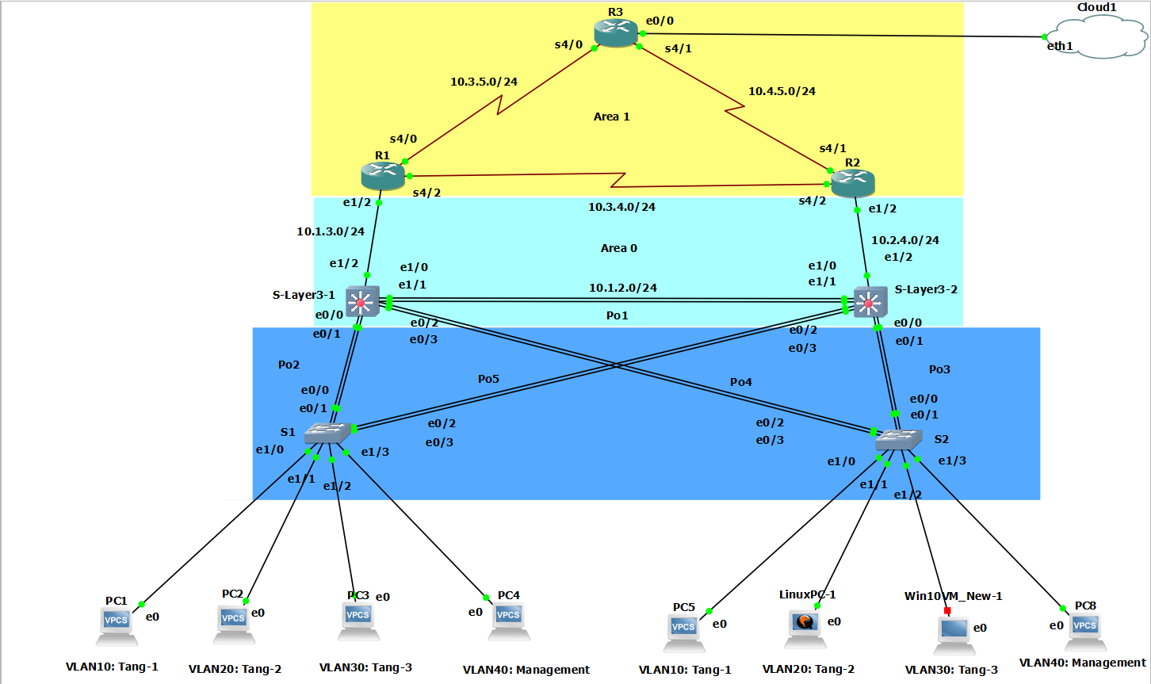
- Thiết kế này tập trung vào việc giảm failure domain, tăng khả năng mở rộng và đảm bảo fast convergence trong trường hợp xảy ra sự cố.

Thiết kế Access Layer: dùng 2 cái Switch Layer 2
- Access layer là lớp kết nối trực tiếp với người dùng.
- Các thiết bị người dùng được kết nối vào access switch thông qua các access port.
- Chức năng chính của Access Layer là:
Cung cấp kết nối cho end devices
Phân chia VLAN
Kiểm soát loop thông qua spanning-tree
- Mục tiêu thiết kế:
VLAN
Access port
Trunk
STP
- Tại Access Layer, nhóm em triển khai VLAN segmentation để phân chia mạng theo từng nhóm người dùng.
- Các VLAN trong hệ thống gồm: VLAN 10, 20, 30, 40
- Việc sử dụng VLAN giúp:
Giảm broadcast domain
Tăng bảo mật
Dễ quản lý mạng
- Các Access Switch kết nối với Distribution Switch thông qua trunk link để truyền nhiều VLAN trên cùng một đường link.
- Ngoài ra access layer còn sử dụng:
PortFast để giảm thời gian khởi tạo cổng
BPDU Guard để bảo vệ hệ thống khỏi loop do người dùng gây ra.
- Mô hình được sử dụng trong Lab:
VLAN | Purpose | IP
VLAN 10 | Tang-1 | 192.168.1.0/26
VLAN 20 | Tang-2 | 192.168.1.64/26
VLAN 30 | Tang-3 | 192.168.1.128/27
VLAN 40 | Management | 192.168.1.160/27

==> VLAN được sử dụng để phân đoạn mạng nhằm giảm broadcast domain và tăng tính bảo mật.
- Access layer được giữ ở Layer 2 để giảm complexity và tăng khả năng mở rộng khi số lượng người dùng tăng.

Thiết kế Distribution Layer: dùng 2 Switch Layer 3
- Distribution layer đóng vai trò policy layer của hệ thống mạng.
- Đây là trung tâm của network:
Inter-VLAN Routing trên Switch Layer 3 thực hiện routing giữa các VLAN. Điều này cho phép các VLAN khác nhau có thể giao tiếp với nhau.
Gateway Redundancy: Để tránh trường hợp gateway bị lỗi, hệ thống sử dụng giao thức HSRP. HSRP sẽ tạo ra một virtual gateway IP mà tất cả các host sử dụng làm default gateway. Trong HSRP sẽ có hai trạng thái: Active router và Standby router. Nếu router active bị lỗi thì router standby sẽ trở thành active gateway. Điều này giúp đảm bảo người dùng không bị mất kết nối khi thiết bị gateway gặp sự cố.
Traffic aggregation từ access layer: Distribution switch kết nối với access switch thông qua EtherChannel. EtherChannel gộp nhiều link vật lý thành một link logic mang lại nhiều lợi ích như tăng băng thông, cho phép load balancing traffic, cung cấp redundancy.
Policy enforcement
- Nguyên lý của HSRP:
Virtual IP
Active router
Standby router
- Lợi ích:
tránh mất gateway
tăng availability
==> Distribution layer thực hiện inter-VLAN routing và đóng vai trò policy layer. Việc đặt HSRP tại đây giúp cung cấp gateway redundancy cho người dùng.

Thiết kế Core Layer: dùng Router làm backbone
- Core layer đóng vai trò backbone của toàn bộ hệ thống mạng.
- Core có nhiệm vụ:
fast packet forwarding
low latency
high throughput
- Các router này chạy giao thức định tuyến OSPF để đảm bảo khả năng định tuyến động và phục hồi nhanh khi xảy ra sự cố. OSPF là giao thức định tuyến dạng link-state.
- Ưu điểm của OSPF:
hội tụ nhanh
hỗ trợ phân vùng mạng bằng area
phù hợp với mạng doanh nghiệp lớn
- Trong mô hình này:
area 0 đóng vai trò backbone
các router trao đổi thông tin topology để xây dựng bảng định tuyến
- Trong thiết kế sử dụng này:
routing OSPF
thiết kế minimal policy
==> Core layer được thiết kế tối giản để đảm bảo throughput cao và latency thấp, vì vậy các chính sách như ACL hoặc QoS không được đặt tại core.
- Router R3 trong mô hình này của nhóm em sẽ đóng vai trò: Edge Router, tức là router kết nối mạng nội bộ ra Internet.
Default Route:
Default route được cấu hình: ip route 0.0.0.0 0.0.0.0 dhcp
Ý nghĩa: Nếu router không biết route đến một mạng nào đó thì: traffic sẽ đi đến ISP. Default route được cấu hình trên router R3 để tất cả traffic không xác định trong mạng nội bộ được chuyển ra Internet.
NAT:
NAT được dùng để: chuyển private IP → public IP
Lý do phải dùng NAT:
IP private không thể đi Internet
Tiết kiệm public IP
Cơ chế NAT hoạt động theo: translation table. Router lưu mapping giữa:
Inside local
Inside global
ACL:
ACL dùng để: chọn traffic được NAT
access-list 1 permit 192.168.0.0 0.0.255.255
ip nat inside source list 1 interface g0/0 overload ==> PAT (Port Address Translation)
==> tức là nhiều host dùng chung một public IP.
Router R3 đóng vai trò Edge Router kết nối mạng nội bộ ra Internet. Default route được cấu hình để chuyển toàn bộ traffic không xác định ra ISP. NAT được sử dụng để chuyển đổi địa chỉ private sang public, trong khi ACL được dùng để xác định những mạng nội bộ nào được phép thực hiện NAT.

Các cơ chế High Availability và Load Balancing

Các cơ chế HA: Có 4 cơ chế khác nhau
- Link redundancy: Hệ thống có nhiều đường kết nối giữa các thiết bị. Từ Access lên Distribution, có nhiều link vật lý. Nếu 1 link down → link khác vẫn hoạt động.
- EtherChannel: Gộp nhiều link vật lý thành một link logic (Port-channel) đem lại nhiều lợi ích như tăng Bandwidth, nếu 1 link chết thì vẫ có thể dùng được link khác. Traffic được phân phối qua nhiều link thông qua hash algorithm.
- Gateway redundancy: HSRP dựa trên nguyên lý PC → Virtual IP. Thực tế, Distribution switch A, Distribution switch B, HSRP tạo Virtual gateway. HSRP đảm bảo rằng người dùng luôn có gateway hoạt động.
Ví dụ: Virtual IP = 10.1.10.1 => PC không biết switch nào active. Nếu active chết: Standby → Active. Failover thường: 1-3 giây
- Routing redundancy: OSPF. Nếu link chết: OSPF recalculates route. OSPF giúp tự động tính toán lại đường đi khi topology thay đổi.
==> Các cơ chế này giúp đảm bảo hệ thống mạng vẫn hoạt động khi xảy ra lỗi link hoặc thiết bị.

Load Balancing
- EtherChannel load balancing: Traffic được phân phối qua nhiều link.
- OSPF ECMP: Nếu có nhiều route cost bằng nhau thì router sẽ load balance.

1.4. Security
- Sử dụng một số biện pháp cấu hình như:
BPDU guard
Portfast
VLAN segmentation
- Bên cạnh đó, việc cách ly người dùng với các thiết bị mạng và đặt mật khẩu để xác thực người quản trị là điều cần thiết. Đồng thời, sử dụng ACL - Access Control List để kiểm soát luồng truy cập.

Phân tích hiệu năng mạng (Network Performance)
- Các yếu tố ảnh hưởng hiệu năng:
throughput
latency
packet loss
convergence time
- Có thể nói rằng hiệu năng được tối ưu bằng:
EtherChannel tăng bandwidth
OSPF ECMP phân tải
- Có thể sử dụng các công cụ đo hiệu năng như:
Iperf3
Wireshark

Mô phỏng thiết kế và triển khai một số dịch vụ Interner
- Thiết kế này đảm bảo khả năng mở rộng, độ sẵn sàng cao và hiệu năng mạng ổn định trong trường hợp xảy ra sự cố.
- Nhu cầu Internet của các trung tâm giải trí như Cyber Game với việc triển khai nhiều dịch vụ mạng khác nhau thì cần đảm bảo hiệu năng và ổn định.
- Mục tiêu của hệ thống là thiết kế mạng theo mô hình phân lớp, đảm bảo hiệu năng cho nhiều dịch vụ Internet, đảm bảo khả năng mở rộng và kiểm soát và quản lý băng thông.
- Hệ thống được mô phỏng bằng GNS3, triển khai routing, NAT, ACL và QoS, đánh giá hiệu năng mạng bằng Iperf3 kết hợp phân tích hoạt động của mạng Wireshark.
- Trong phần demo, nhóm em sẽ minh họa một số tình huống lỗi để kiểm tra khả năng phục hồi của mạng.

3.1. Yêu cầu thực sự của mạng Cyber Game
Một cyber game hiện đại cần:

3.1.1. Low latency
- Game online yêu cầu: 10–40 ms là tốt, 60 ms bắt đầu ảnh hưởng đến gameplay
- Game như:
League of Legends
Counter-Strike 2
Dota 2
rất nhạy với latency + jitter.

3.2.2. Bandwidth lớn
- Ví dụ cyber game: 60 máy.
- Bandwidth ước tính: 500 Mbps - 1 Gbps
- Để đảm bảo cho các dịch vụ Internet, mỗi máy cần đảm bảo Bandwidth tối thiểu là 10 Mbps.

3.2.3. Stability
Cyber game cần:
Không lag
Không packet loss
Không jitter

3.2.4. Service đa dạng
Cyber game hiện nay không chỉ chơi game:
Livestream
Video streaming
Voice chat
Họp online
Cloud sync
Ví dụ nền tảng:
Discord
YouTube
Zoom

3.2. Các loại dịch vụ trong “trung tâm giải trí Internet”
- Nếu Cyber Game mở rộng thành Internet Entertainment Center, traffic sẽ gồm:
Dịch vụ | Đặc điểm Traffic
Game Online | Latency-sensitive
Web Browsing | Burst traffic
Xem phim Online | Bandwidth heavy
Nghe nhạc | Bandwidth thấp
Livestream | Upstream bandwidth
VideoCall / Họp Online | Real-time traffic
- Ví dụ dịch vụ phổ biến:
League of Legends
Dota 2
YouTube
Netflix
Twitch
Zoom

3.3. Mô phỏng một số tình huống lỗi và sử dụng một số dịch vụ Internet để đo hiệu năng mạng thực tế

3.3.1. Kiểm tra tình trạng kết nối mạng nội bộ và kết nối Internet
- Từ PC1, thực hiện nhận địa chỉ IP từ DHCP Server và kiểm tra địa chỉ IP tương ứng đối với máy:
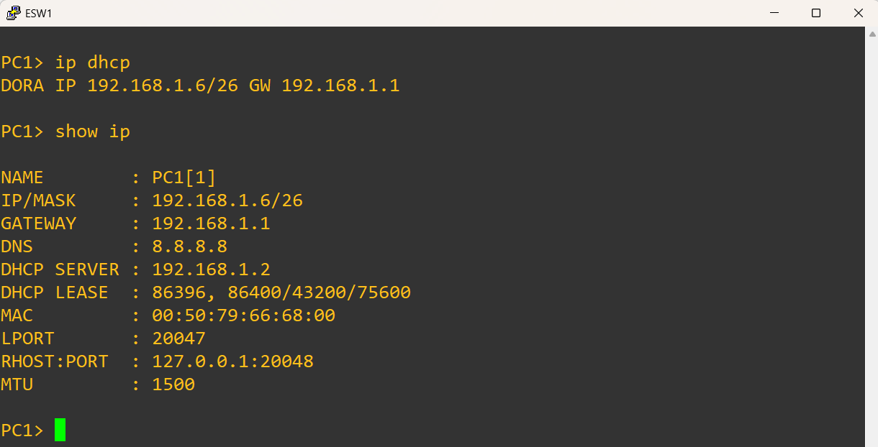
- Sau khi đã có địa chỉ IP hợp lệ được cấp từ DHCP Server, chúng ta sẽ tiến hành kiểm tra kết nối trong phạm vi mạng nội bộ bằng việc thực hiện lệnh “ping” tới Gateway và VLAN 20:
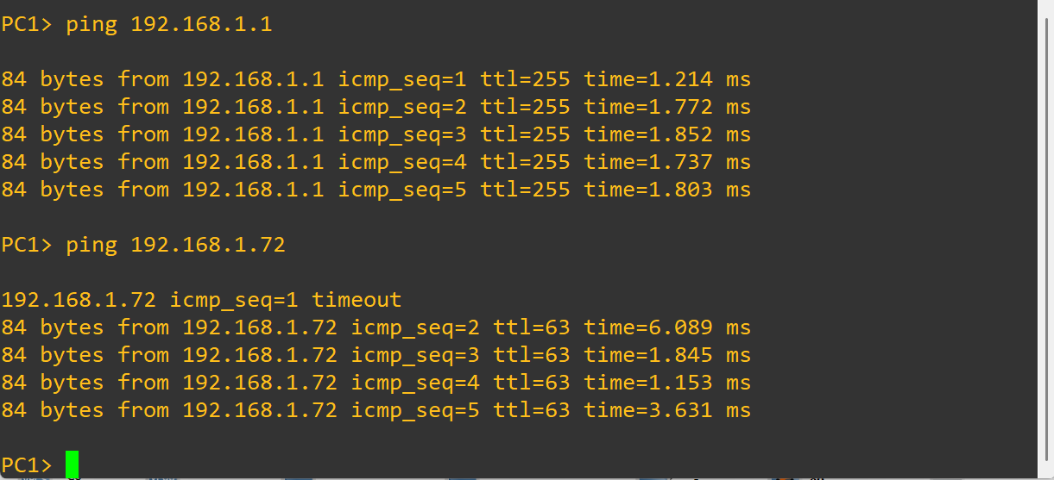
- Khi kết nối của mạng nội bộ đã ổn định, tiếp theo chúng ta sẽ tiến hành kiểm tra kết nối tới Internet bằng lệnh “ping 8.8.8.8” và ping theo domain-name như “ping google.com” hoặc “ping chatgpt.com”:
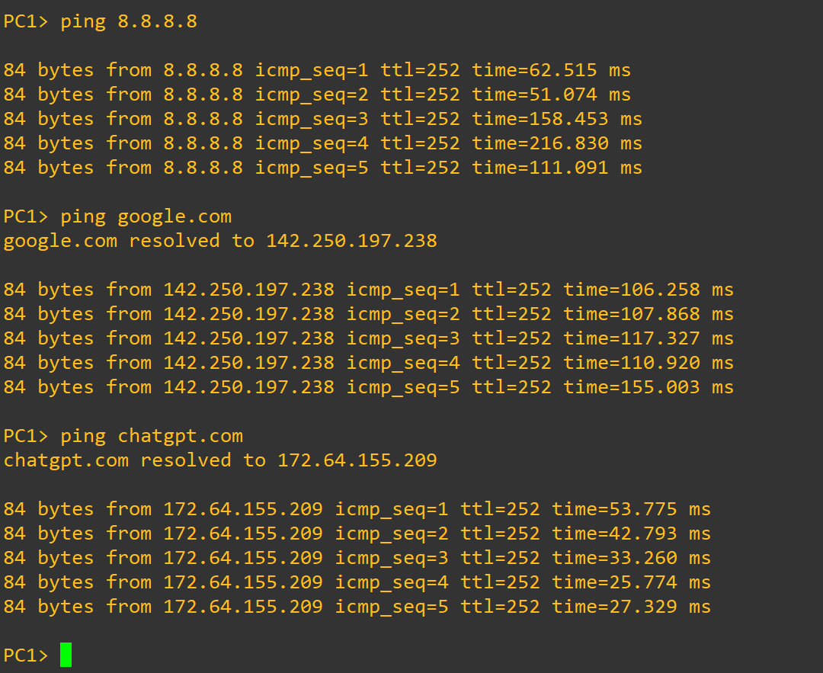
Trong các lệnh “ping” trên, trong khi cấu hình DHCP Server, khi đã cấu hình DNS thì khi ping theo domain-name thì hệ thống sẽ thực hiện phân giải tên miền ra địa chỉ IP tương ứng để kết nối tới và thực hiện lệnh “ping”.

3.3.2. Các kịch bản đo thực tế (Scenario)
Kịch bản 1: Kiểm tra tốc độ thực tế của VPN hoặc kết nối từ xa (Reverse)
- Thông thường, tốc độ tải lên (Upload) và tải xuống (Download) có thể khác nhau (đặc biệt là qua Firewall hoặc VPN).
Bước 1 (Đo Upload): iperf3 -c 192.168.1.71
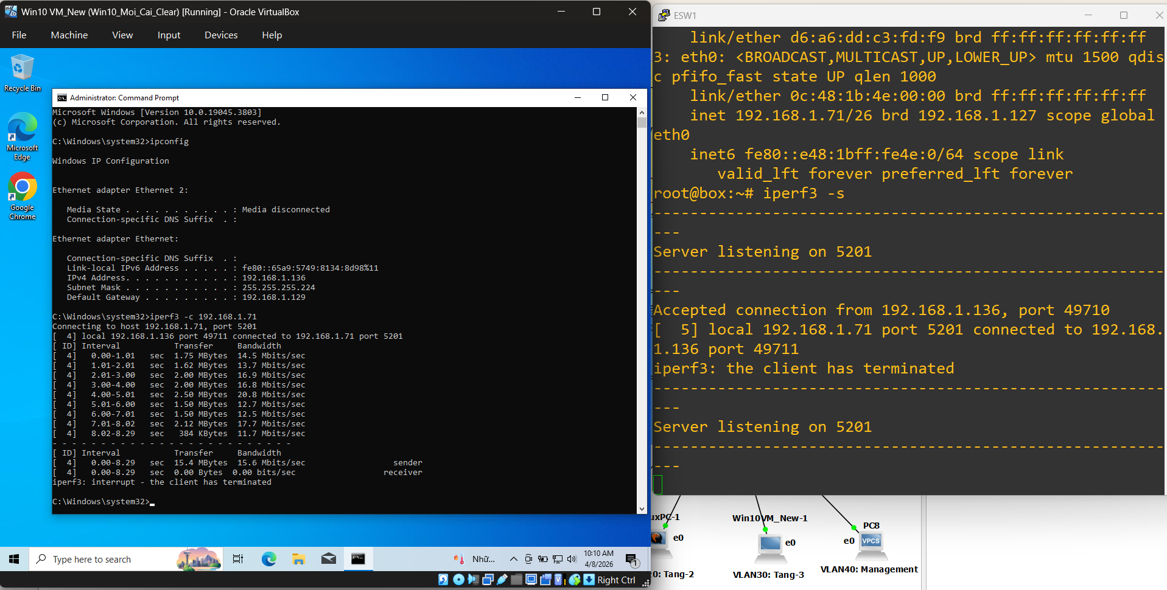
Bước 2 (Đo Download): iperf3 -c 192.168.1.71 -R
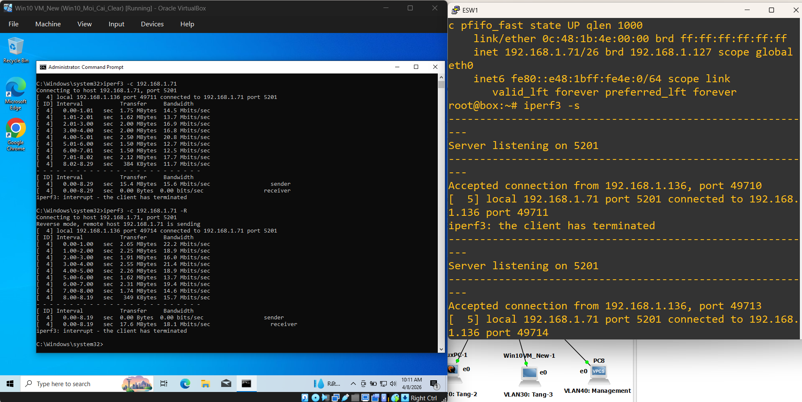
Giải thích: Tham số -R giúp đo tốc độ "chiều về" mà không cần phải đi sang máy kia để gõ lệnh ngược lại. Rất tiện khi đang ngồi ở máy Client mà muốn kiểm tra cả hai chiều.
- Lưu ý về đơn vị đo:
Iperf3 trả về kết quả là Mbits/sec (Megabits trên giây).
Nếu muốn tính ra tốc độ tải file thực tế (Megabytes/sec), hãy lấy kết quả đó chia cho 8.
Ví dụ: iperf3 báo 100 Mbits/sec ~ 12.5 MB/s.
Kịch bản 2: Kiểm tra độ ổn định cho VoIP/Video Call (UDP)
Trong mạng, không phải lúc nào tốc độ cao cũng là tốt. Với họp online, bạn cần độ trễ thấp và không mất gói tin (Packet Loss).
Tại Client: iperf3 -c 192.168.1.71 -u -b 15M
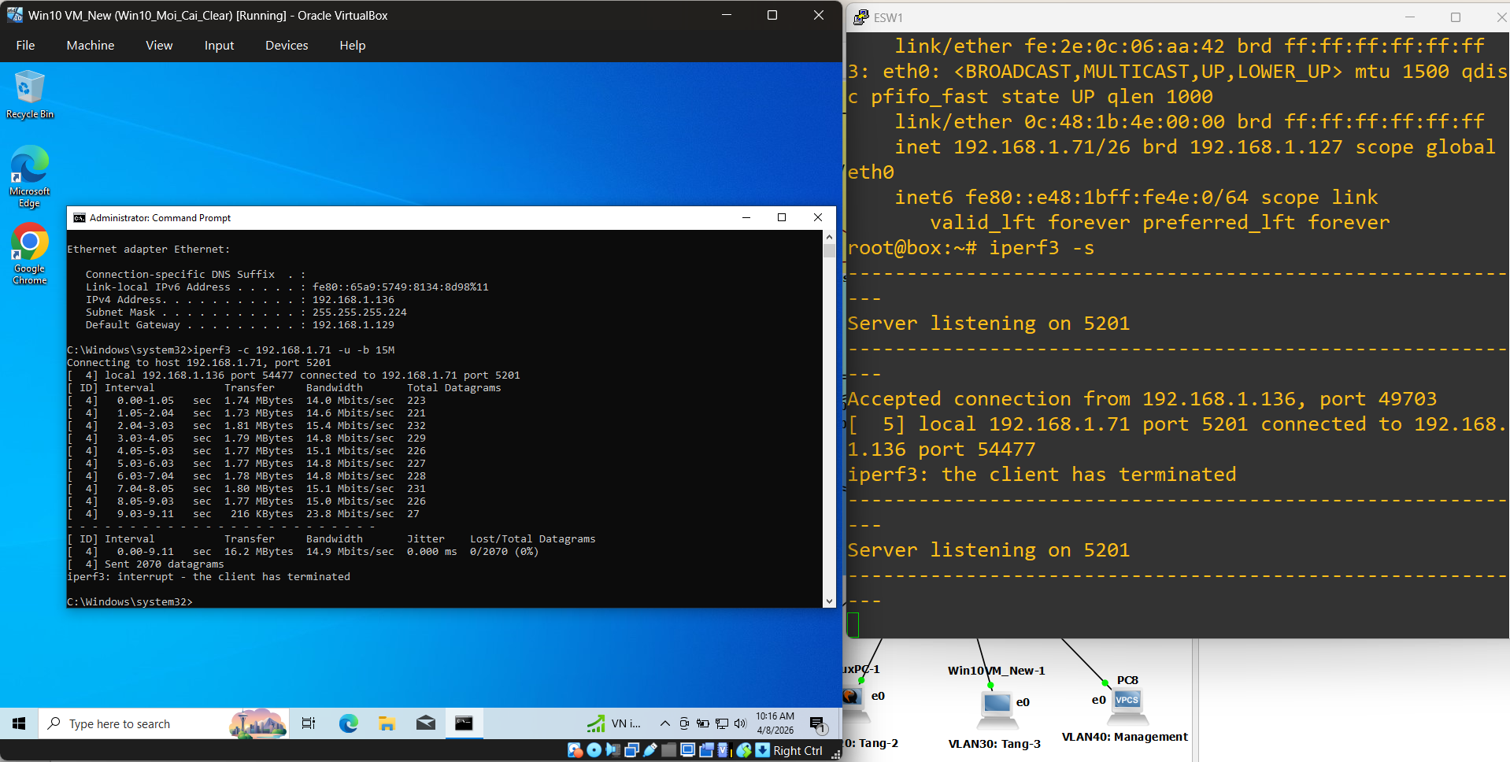
Giải thích:
-u: Chuyển sang UDP.
-b 10M: Ép đường truyền chạy ở mức 15 Mbps.
Kết quả cần xem: Hãy nhìn vào cột Jitter (độ biến động trễ) và Lost/Total Datagrams (tỉ lệ mất gói). Nếu mất gói > 1% thì chất lượng Video Call sẽ bị giật lag.
Kịch bản D: Kịch bản "Vắt kiệt" băng thông Router (Multi-stream TCP)
Khi dữ liệu đi từ VLAN 30 sang VLAN 20, Router phải thực hiện định tuyến (routing). Kịch bản này kiểm tra xem CPU của Router ảo chịu tải được bao nhiêu.
.\iperf3.exe -c 192.168.1.72 -P 8 -t 60

==> Giải thích: Mở 8 luồng dữ liệu song song và chạy trong 60 giây. Nếu Router của bạn yếu, bạn sẽ thấy CPU của máy tính chạy GNS3 tăng vọt và tốc độ (Bitrate) sẽ trồi sụt không ổn định.

Kết luận
- Tóm lại, hệ thống mạng trong bài lab được thiết kế theo kiến trúc phân tầng nhằm đảm bảo:
khả năng mở rộng
độ sẵn sàng cao
hiệu năng ổn định
- Các công nghệ như VLAN, EtherChannel, HSRP và OSPF giúp hệ thống mạng có thể hoạt động liên tục ngay cả khi xảy ra lỗi thiết bị hoặc link. Vì vậy, mô hình hierarchical (Core – Distribution – Access) được sử dụng để tách biệt chức năng và tăng khả năng mở rộng.
- Router R3 được thiết kế như một edge router chịu trách nhiệm NAT, security filtering và kết nối với ISP, giúp tách biệt mạng nội bộ khỏi Internet.
- Trong tương lai, hệ thống có thể được mở rộng thêm bằng các cơ chế như QoS hoặc network monitoring để tối ưu hiệu năng mạng hơn nữa.
- Thiết kế mạng này không chỉ đáp ứng cyber game mà còn có thể mở rộng thành trung tâm giải trí Internet vì kiến trúc phân lớp giúp đảm bảo scalability, high availability và khả năng quản lý traffic hiệu quả.

Phụ lục
- Công cụ mô phỏng: GNS3
- Công cụ đo hiệu năng: Iperf3
- Công cụ phân tích gói tin: Wireshark
- Chia địa chỉ IP cho VLAN
Phân chia Subnet:
- Mạng có 4 subnet:
Subnet 1: VLAN 10 (Khu vực chơi game - tầng 1) : 40 thiết bị
Số IP cần dùng: 40 + 2 = 42
Có $\left\{\begin{aligned}2^{m} = 2^{6} > 42 \\ m + n = 8\end{aligned}\right.$ ==> n = 2, m = 6
Số mạng con là $2^{n} = 2^{2} = 4$
Số host mỗi mạng con là $2^{m} − 2 = 62$
Bước nhảy mạng là ${k = 2}^{8−n} = 2^{6} = 64$
Vậy $\left\{\begin{aligned}192.168.1.0/26 (dùng cho Subnet 1) \\ 192.168.1.64/26 (còn trống)\end{aligned}\right.$

$\left\{\begin{aligned}192.168.1.128/26 (còn trống) \\ 192.168.1.192/26 (còn trống)\end{aligned}\right.$

Subnet 2: VLAN 20 (Khu vực chơi game - tầng 2) : 40 thiết bị
Số IP cần dùng: 40 + 2 = 42
Có $\left\{\begin{aligned}2^{m} = 2^{6} > 42 \\ m + n = 8\end{aligned}\right.$ ==> n = 2, m = 6
Số mạng con là $2^{n} = 2^{2} = 4$
Số host mỗi mạng con là $2^{m} − 2 = 62$
Bước nhảy mạng là ${k = 2}^{8−n} = 2^{6} = 64$
Vậy $\left\{\begin{aligned}192.168.1.0/26 (dùng cho Subnet 1) \\ 192.168.1.64/26 (dùng cho Subnet 2)\end{aligned}\right.$

$\left\{\begin{aligned}192.168.1.128/26 (còn trống) \\ 192.168.1.192/26 (còn trống)\end{aligned}\right.$

Subnet 3: VLAN 30 (Khu vực VIP - tầng 3) : 20 thiết bị
Số IP cần dùng: 20 + 2 = 22
Có $\left\{\begin{aligned}2^{m} = 2^{6} > 22 \\ m + n = 8\end{aligned}\right.$ ==> n = 3, m = 5
Số mạng con là $2^{n} = 2^{3} = 8$
Số host mỗi mạng con là $2^{m} − 2 = 30$
Bước nhảy mạng là ${k = 2}^{8−n} = 2^{5} = 32$
Vậy $\left\{\begin{aligned}192.168.1.0/26 (dùng cho Subnet 1) \\ 192.168.1.64/26 (dùng cho Subnet 2)\end{aligned}\right.$

$\left\{\begin{aligned}192.168.1.128/27 (dùng cho Subnet 3) \\ 192.168.1.160/27 (còn trống)\end{aligned}\right.$
$\left\{\begin{aligned}192.168.1.192/27 (còn trống) \\ 192.168.1.224/27 (còn trống)\end{aligned}\right.$

Subnet 4: VLAN 40 (Quản lý) : 5 thiết bị
Vậy $\left\{\begin{aligned}192.168.1.0/26 (dùng cho Subnet 1) \\ 192.168.1.64/26 (dùng cho Subnet 2)\end{aligned}\right.$

$\left\{\begin{aligned}192.168.1.128/27 (dùng cho Subnet 3) \\ 192.168.1.160/27 (dùng cho Subnet 4)\end{aligned}\right.$
$\left\{\begin{aligned}192.168.1.192/27 (còn trống) \\ 192.168.1.224/27 (còn trống)\end{aligned}\right.$

- Thiết kế VLAN:
ID | IP Address | Name
VLAN 10 | $$192.168.1.0/26$$ | Tầng 1
VLAN 20 | $$192.168.1.64/26$$ | Tầng 2
VLAN 30 | $$192.168.1.128/27$$ | Tầng 3
VLAN 40 | $$192.168.1.160/27$$ | Quản lý

- Thiết bị ảo sử dụng:
Thiết bị | IOS Image - Version | Số lượng
Router | i86bi_linux-adventerprisek9-ms.157-3.M.bin | 3
Switch Layer 3 | L2-ADVENTERPRISEK9-M-15.2-20150703.bin | 2
Switch Layer 2 | L2-ADVENTERPRISEK9-M-15.2-20150703.bin | 2
Windows 10 VM | Windows.iso | 1
Linux VM | linux-core-4.7.7.img | 1
VPCS | None | 6
Cloud | None | 1

TÀI LIỆU THAM KHẢO
[1] Học viện Công nghệ Bưu chính Viễn thông, Giáo trình Thiết kế và Hiệu năng mạng, Học viện Công nghệ Bưu chính Viễn thông, 2024.
[2] Học viện Công nghệ Bưu chính Viễn thông, Hướng dẫn thực hành Thiết kế và Hiệu năng mạng, Học viện Công nghệ Bưu chính Viễn thông, 2024.
[3] J. Edgeworth, B. Foss, K. Gould, and B. McGregor, CCNP and CCIE Enterprise Core ENCOR 350-401 Official Cert Guide, Cisco Press, 2020. (Đây là tài liệu nâng cao của Cisco rất phù hợp cho dân kỹ thuật PTIT).
[4] Cisco Networking Academy, “CCNA: Introduction to Networks, Switching, Routing, and Wireless Essentials,” Cisco. [Online]. Link: https://www.netacad.com/
[5] Cisco Systems, “Cisco IOS Master Command List, All Releases,” Cisco Support. [Online]. Link: https://www.cisco.com/c/en/us/td/docs/ios/mcl/allreleasemcl/all_book.html

